Волонтеры архиву-
построим генеалогическое дерево - сохраним историю семьи.
В наши дни волонтерская деятельность обрела популярность во всем мире. Волонтеры очищают Арктику от мусора, помогают спасателям и докторам, а также волонтеры помогают в генеалогических исследованиях истории семьи, в работе с архивными документами.
Как сохранить историю семьи и важнейшие события своего рода? Как построить свое генеалогическое древо? На эти вопросы помогут ответить вам работники архивного отдела администрации и архивные волонтеры. Приходите к нам в архив, и мы окажем вам практическую помощь в построении родословного древа. Может именно Вы станете тем человеком, который соберет и сохранит всю информацию о своем роде и передаст её своим потомкам, заинтересует родных в создании семейной родословной, а может узнает тайну своей фамилии. Можно построить не только родословное древо, но и создать родословную книгу – это уникальная возможность сделать особый подарок к юбилейному или любому семейному празднику. Это не простой альбом с фотографиями, а уникальная семейная реликвия, которую оценит каждый член семьи. Она будет переходить по наследству и не даст потомкам забыть о своем происхождении. На первом развороте будет генеалогическое древо, а другие страницы займут снимки, биографии, личные документы, старые черно-белые и другие фото.
Представляем вашему вниманию примерный образец родословной (генеалогической) книги:

Родословную можно отобразить в виде круговой диаграммы.
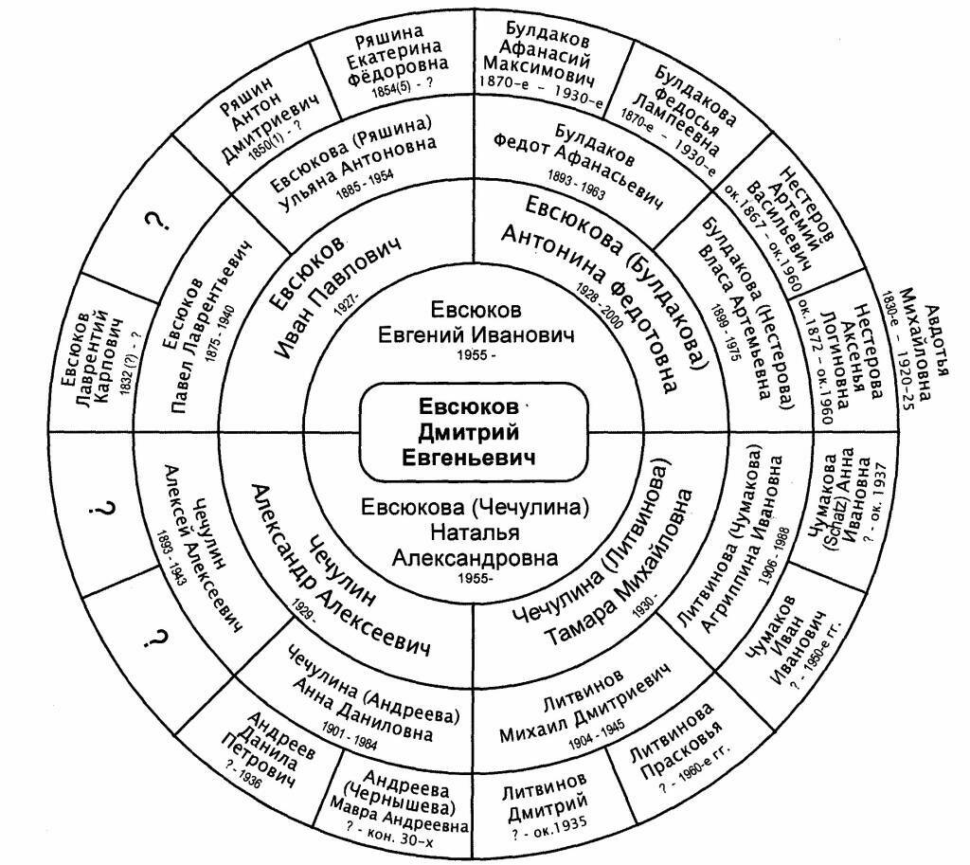
На территории Иркутской области, равно как и по всей стране, создаются общественные организации волонтеров, волонтерские движения, волонтерские клубы. Главной задачей клубов является создание механизма, при котором каждый волонтер проникнется ощущением личной сопричастности к судьбам подрастающего поколения, с осознанием частного долга перед общим будущим. Наряду с этими Клубами, создаются волонтерские движения, которые работают не только с живыми людьми, но и с документами, принося не меньшую пользу обществу, принимая непосредственное участие в судьбах отдельных граждан.
При архивном отделе администрации Мамско-Чуйского района действует группа архивных волонтеров, которая состоит из пяти человек. Группа малочисленная, но следует отметить, что ребята-волонтеры этой группы проявляют большой и неподдельный интерес к предложенной им работе. Мы рады, когда волонтеры - активисты приходят к нам. С их приходом, в нашем серьезном здании со строгими рядами документов, вспыхивают живые и веселые искорки жизни. Работники архива благодарны ребятам: Соболевой Дарье, Солоповой Дарье, Матисон Кристине, Демидову Данилу, Петрову Александру за бережное отношение к

документам и предложенному им материалу, за то, что на протяжении 3-х лет, они остаются бессменными и верными помощниками архивному делу.
Приглашаем всех желающих, принять активное участие в развитии волонтёрского архивного движения. Приглашаем прикоснуться к частичкам истории нашего сурового, но щедрого и богатейшего края, прикоснуться к архивным документам, многие из которых, можно считать, историческими. Прикоснуться к архивным документам, за строгими обложками которых, хранятся интересные истории и судьбы людей, созидавших наш Северный Край.
Мы вас ждем!

Архивный отдел администрации
Мамско-Чуйского района.

Образец скопирован из сети Интернет
Образец скопирован из сети Интернет

